**CE24**  *scheda creata il 8 ottobre 2025*

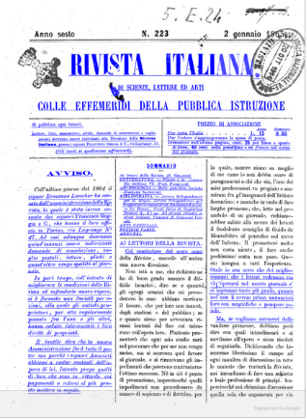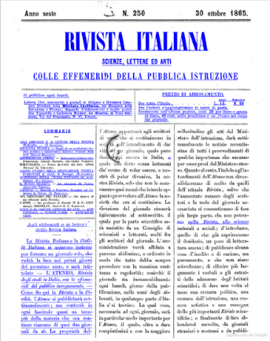

**Descrizione storico-bibliografica**

L'\***ateneo** : gornale[!] degli studenti italiani. - Torino :Ttip. Arnaldi, 1860. – 1 volume : 31 cm. ((Bisettimanale (esce il martedì e il sabato). - Descrizione basata su: anno 1., n. 5 (29 dicembre 1860). - LO12084443

Soggetto: Studenti universitari – Italia – 1860

**\*Effemeride della pubblica istruzione.** - Anno 1, n. 1 (15 giugno 1860)-anno 2, n. 46 (5 agosto 1861). - Torino : Tipografia Botta, 1860-1861. - 2 volumi ; 31 cm. ((Bimensile, poi settimanale. – TO00183340

**Copia digitale:** [1860](https://books.google.it/books/about/Rivista_italiana_di_scienze_lettere_ed_a.html?id=3qHPwpjJnKcC&redir_esc=y)

**\*Rivista italiana di scienze, lettere ed arti colle Effemeridi della pubblica istruzione**. - Anno 2, n. 47 (12 agosto 1861)-anno 6, n. 250 (30 ottobre 1865). - Torino : Tipografia Botta, 1861-1865. – 5 volumi ; 21 cm. ((Settimanale. – Dal 1863 direttore: Giuseppe Chiarini. - Dopo il n. 240 (maggio 1865) il luogo ed editore variano in: Firenze : La Minerva di Tito Giuliani. – TO00194355

Si fonde con: La *civiltà italiana [CC33]

Continua con: L'*ateneo italiano [CC33]

Autore: Chiarini, Giuseppe

**Copia digitale**: [1861](https://books.google.it/books/about/Rivista_italiana_di_scienze_lettere_ed_a.html?id=FDLOnWz7ZksC&redir_esc=y); [5(1864)](https://play.google.com/books/reader?id=6dtHnuAxsXQC&pg=GBS.PP8&hl=it); [1865](https://books.google.it/books/about/Rivista_italiana_di_scienze_lettere_ed_a.html?id=ZPtBe8UgZlkC&redir_esc=y)

Soggetto: Istruzione pubblica – Italia – 1860-1865

**Informazioni storico-bibliografiche**

**Giuseppe Chiarini**. Nel 1863, frattanto, gli era stata affidata la direzione della *Rivista italiana di scienze ed arti colle Effemeridi della Pubblica Istruzione* che, dopo il trasferimento a Firenze e la fusione con altri periodici, divenne *L'Ateneo italiano*. *Giornale di scienze, lettere ed arti con le effemeridi del pubblico insegnamento,* pubblicato fino a maggio del 1866. <https://www.treccani.it/enciclopedia/giuseppe-chiarini_(Dizionario-Biografico)/>